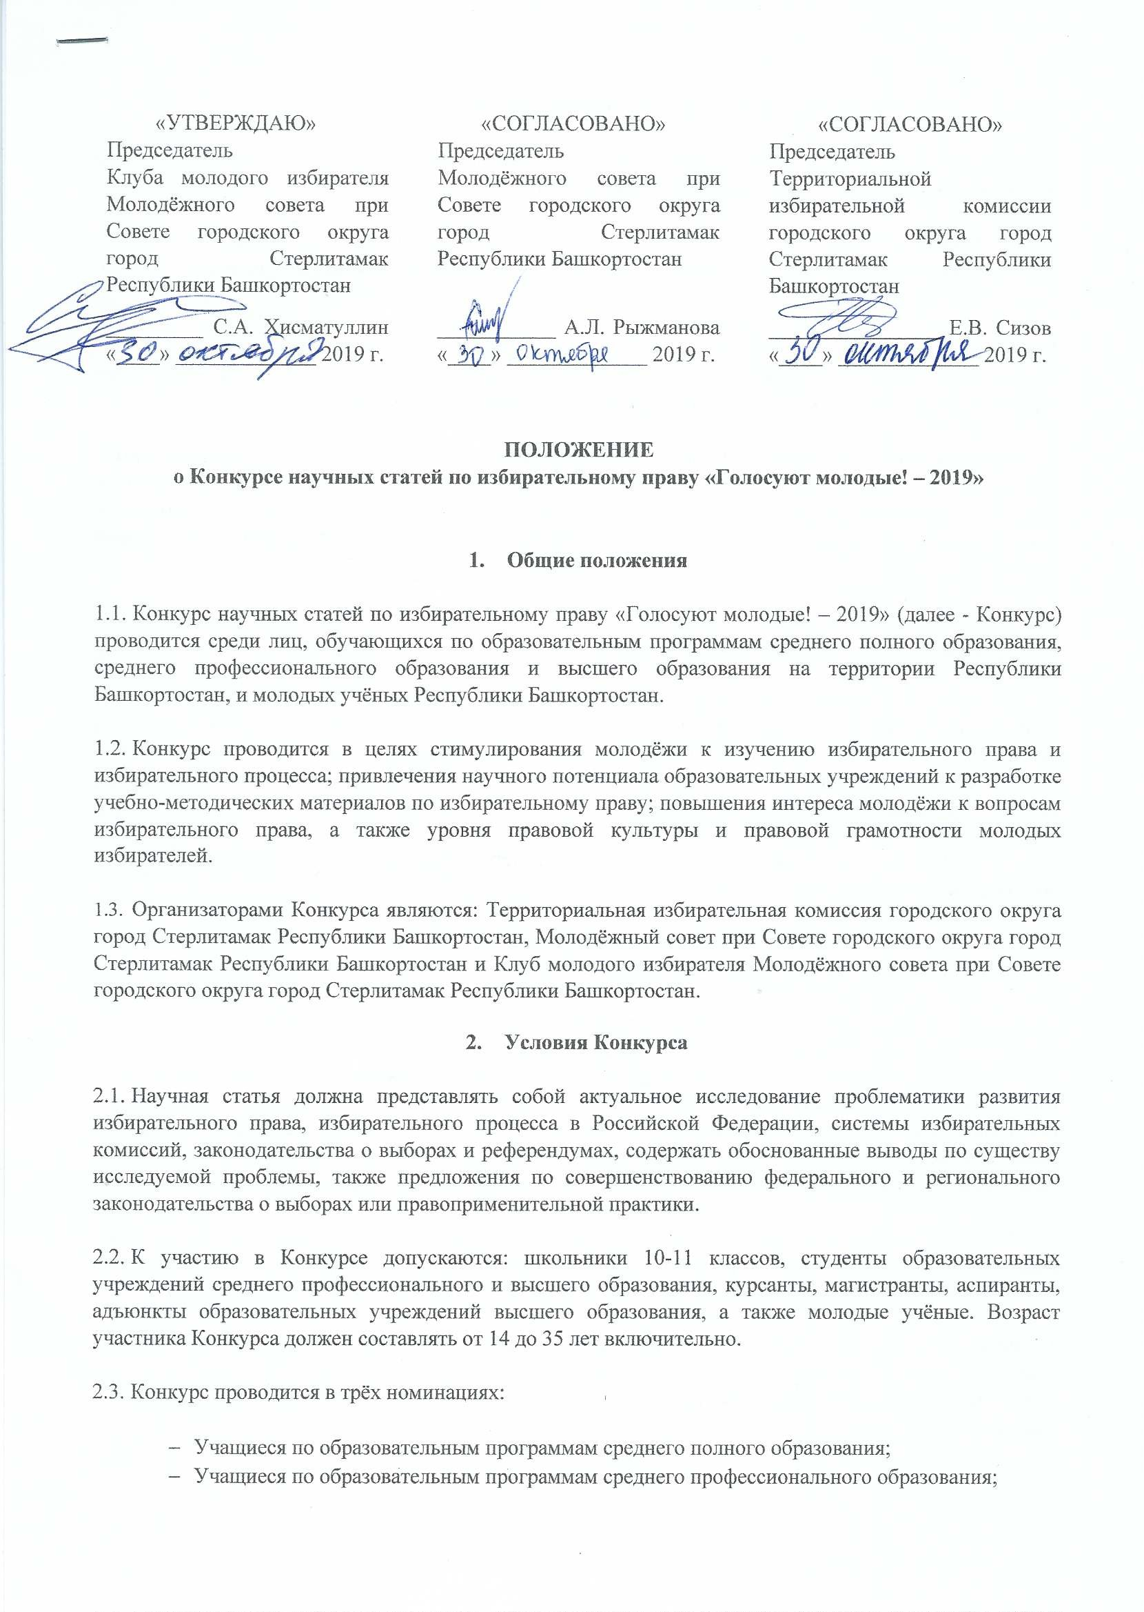
    - Учащиеся по образовательным программам высшего образования.

  - В номинации «Лица, обучающиеся по образовательным программам среднего полного образования» принимаются научные статьи от школьников 10-11 классов.

  - В номинации «Лица, обучающиеся по программам среднего профессионального образования» принимаются научные статьи от студентов образовательных учреждений среднего профессионального образования.
  - В номинации «Лица, обучающиеся по образовательным программам высшего образования» принимаются научные статьи от студентов, магистрантов, аспирантов, курсантов, адъюнктов образовательных учреждений высшего образования, а также молодых учёных.

  - Участник обязуется подать на Конкурс научную статью, написанную им лично. Научные статьи, подготовленные коллективом, состоящим из двух и более авторов, на Конкурс не допускаются. Участник, направляя заявку на участие в Конкурсе, указывает своего научного руководителя, оказавшего консультативную и методическую помощь участнику Конкурса в написании научной статьи.

  - Участник, направляя заявку на участие в Конкурсе, подтверждает наличие у него прав на объекты интеллектуальной собственности, использованные при подготовке научной статьи.

  - Участник на безвозмездной основе передает организаторам Конкурса право на воспроизведение всей статьи или ее части, тиражирование в форме сборников статей, право использования материалов заявки в СМИ, включая электронные, а также для прочих информационных и научно-образовательных целей с обязательным указанием автора. Организаторы обязуются не использовать представленные авторами материалы в коммерческих целях.

  - Научная статья должна иметь ссылки на источники, по которым можно определить достоверность излагаемого материала.

  - В случае представления участником Конкурса научной статьи с нарушением настоящего Положения организаторы Конкурса имеют право отклонить эти работы.

- Порядок проведения Конкурса

  - Работы отправляются в срок до 7 декабря 2019 года включительно, на электронную почту Клуба молодого избирателя Молодёжного совета при Совете городского округа город Стерлитамак Республики Башкортостан, расположенную по адресу: izbirclubstr@mail.ru. В теме письма необходимо указать: пометку «Конкурс», Фамилию и инициалы участника Конкурса, а также образовательную организацию, в которой обучается участник Конкурса. (пример: Конкурс Иванов И.И. СФ БашГУ)

  - Работы проверяются Жюри Конкурса в течение семи рабочих дней после окончания приёма работ участников Конкурса. Организаторы имеют право продлить срок проверки работ с уведомлением по электронной почте участников Конкурса. Состав Жюри определяется организаторами Конкурса.

  - Результаты Конкурса опубликовываются в сообществе Клуба молодого избирателя Молодёжного совета при Совете городского округа город Стерлитамак Республики Башкортостан социальной сети «ВКонтакте» (vk.com/izbirclub) на следующий рабочий день после окончания проверки работ участников Конкурса.

- Требования к научной статье

  - Текст документа должен иметь следующие параметры:

  - Шрифт: Times New Roman;
  - Размер шрифта: 14;
  - Межстрочный интервал: полуторный;
  - Первая строка: отступ на 1,25 см;
  - Выравнивание: по ширине.

Размеры полей документа должны иметь следующие параметры:

  - Верхнее: 2,0 см;
  - Нижнее: 2,0 см;
  - Левое: 3,0 см;
  - Правое: 1,5 см.

Объём научной статьи должен быть не менее 3 страниц и не более 20 страниц.

  - Оригинальность научной статьи должна быть не менее 60%. Проверка оригинальности должна осуществляться через сервис «Антиплагиат», расположенный по адресу: antiplagiat.ru . Участник Конкурса осуществляет проверку оригинальности научной статьи самостоятельно. Результат проверки (скриншот с результатом) отправляется вместе с научной статьёй. Отсутствие результата проверки вместе с научной статьёй означает аннулирование работы участника Конкурса.

  - На титульном листе научной статьи должны быть указаны наименование образовательной организации, факультет, класс/курс, тема научной работы, данные об авторе (фамилия, имя, отчество, курс/класс); должность, фамилия, имя, отчество, научного руководителя. Также необходимо указать сведения об авторе (телефон и электронная почта), а также сведения о научном руководителе (телефон и электронная почта). Образец заполнения титульного листа приведён в Приложении №1.

- Критерии оценки научной статьи

Актуальность  Научная задача является актуальной, она ясно сформулирована в аннотации. | 0 - 5 баллов
Новизна  Сделанное автором приращение научного знания ясно изложено в тексте статьи и в выводах. | 0 - 5 баллов
Теоретическая основа и методология  Автор демонстрирует владение научной методологией и современными теоретическими знаниями (источниками). | 0 - 5 баллов
Логика изложения  Работа имеет четкую структуру, отвечающую задачам. Ход исследования логически обусловлен, аргументы хорошо обоснованы. | 0 - 5 баллов
Выводы  Выводы отвечают поставленной задаче и являются новыми. Полученные результаты достоверны. | 0 - 5 баллов

Общий балл может быть от 0 до 25.

- Подведение итогов Конкурса

  - Победители и призёры в каждой номинации Конкурса будут награждены дипломами и специальными призами.
_________________________________________________________________________________________
По вопросам организации Конкурса просим обращаться по электронной почте: izbirclubstr@mail.ru, либо по телефону: +79174101999.

Приложение №1
к Положению
о Конкурсе научных статей
по избирательному праву
«Голосуют молодые! – 2019»

Образец заполнения титульного листа работы участника Конкурса

НАУЧНАЯ СТАТЬЯ
ПО ИЗБИРАТЕЛЬНОМУ ПРАВУ
НА ТЕМУ: ПОЛИТИЧЕСКИЕ ПРОЦЕССЫ И ИХ ВЛИЯНИЕ НА ВЫБОРЫ

Выполнил: Иванов Иван Иванович, студент 3 курса юридического факультета Стерлитамакского филиала ФГБОУ ВО «Башкирский государственный университет».
Научный руководитель: Петров Пётр Петрович, старший преподаватель кафедры конституционного и муниципального права юридического факультета Стерлитамакского филиала ФГБОУ ВО «Башкирский государственный университет».
Контактные данные участника Конкурса: +79171234567, ivanov@mail.ru
Контактные данные научного руководителя: +79177654321, petrov@mail.ru

